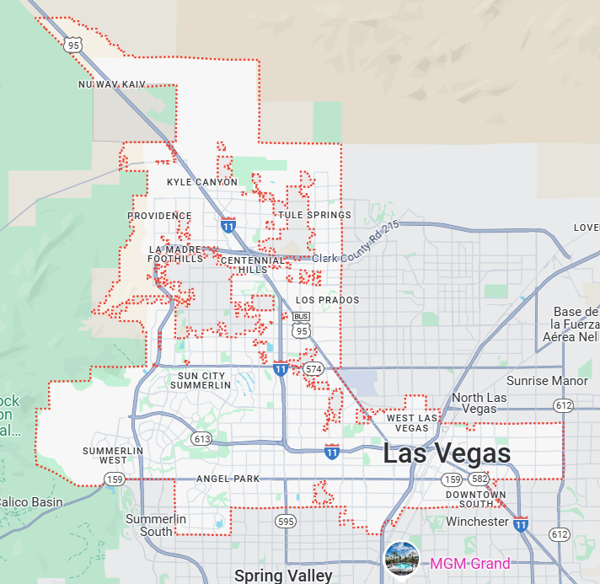Bloqueo Las Vegas  
  
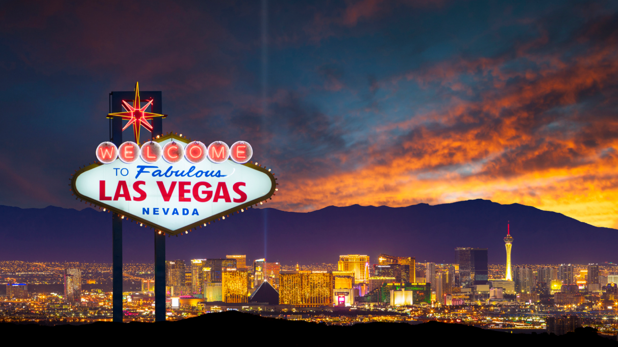

**Salida:**7-11 de Diciembre 2025

**Sitios a visitar**

* Las Vegas

##### 

**Día 1: MÉXICO – LAS VEGAS**

Salida de México hacia el aeropuerto Internacional de Las Vegas, traslado por su cuenta al Hotel seleccionado y Alojamiento

**Día 2: Día libre**

**Opcional**

**Excursión al Gran Cañón en español**

En esta excursión al Gran Cañón en español nos adentraremos en la parte oeste del desfiladero más famoso del mundo y conoceremos el legado de los nativos americanos de la tribu Hualapai. Además, por el camino veremos el lago Mead y el río Colorado.

**Día 3: Día libre**

**Opcional**

**The Sphere Las Vegas**

Reservando vuestras entradas para The Sphere podréis vivir una experiencia de ciencia ficción sin salir de Las Vegas. Además, asistiréis al espectáculo Postcards from Earth, la primera película multisensorial de Darren Aronofsky.

**Día 4: Día libre**

**Opcional**

**Excursión al Cañón del Antílope y la Curva de la Herradura**

En esta excursión al Cañón del Antílope y la Curva de la Herradura desde Las Vegas visitaremos dos de los lugares más fascinantes del desierto de Arizona. ¡Os encantará!

**Día 5:  LAS VEGAS - MÉXICO**

Regreso a México desde Aeropuerto Internacional de Las Vegas., Fin de nuestros servicios.

|  |  |  |
| --- | --- | --- |
| **Categoría** | **Hotel** | **Ciudad** |
| Turista | The Strat Hotel & Casino | LAS VEGAS |

**Costo desde por persona base doble**.  
$9,989.00 mxn

**Incluye**

* Vuelo redondo con maleta documentada de 25 kg
* 4 noches de alojamiento

**No incluye**

* Gastos personales
* Todo lo no especificado en "Incluye"
* Resort Fee